***Экскурсия в магазин***

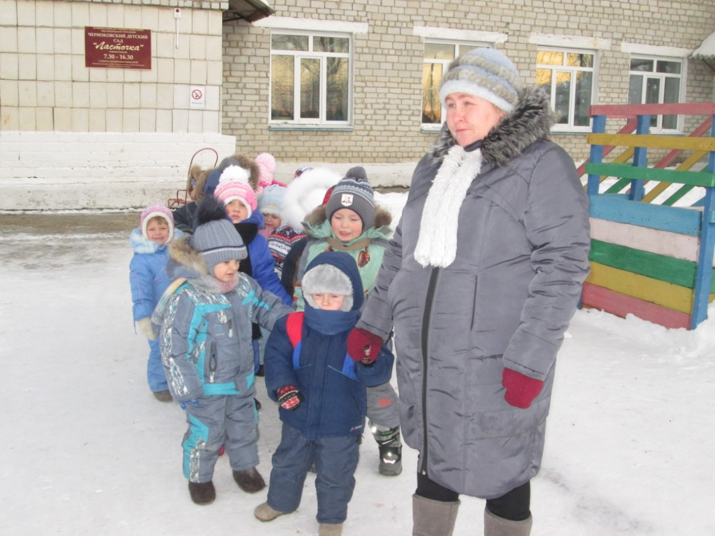

***Ура! Мы идём в магазин!!!***

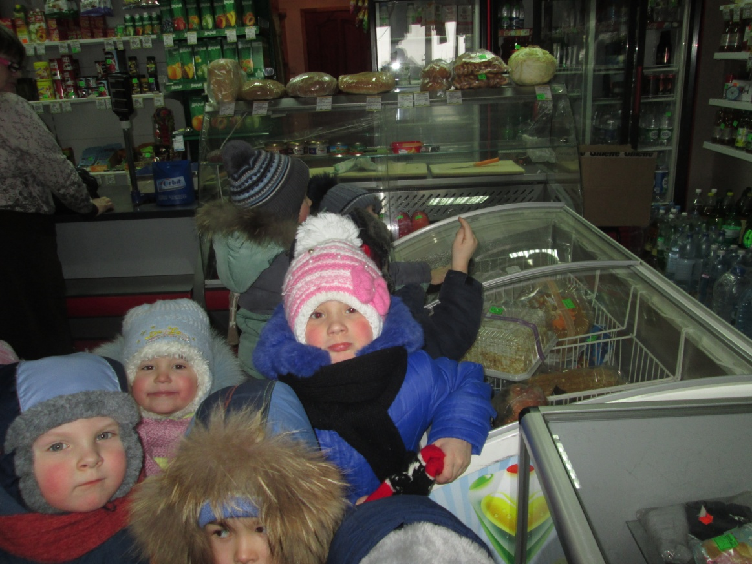

***Как всё здесь интересно…..***

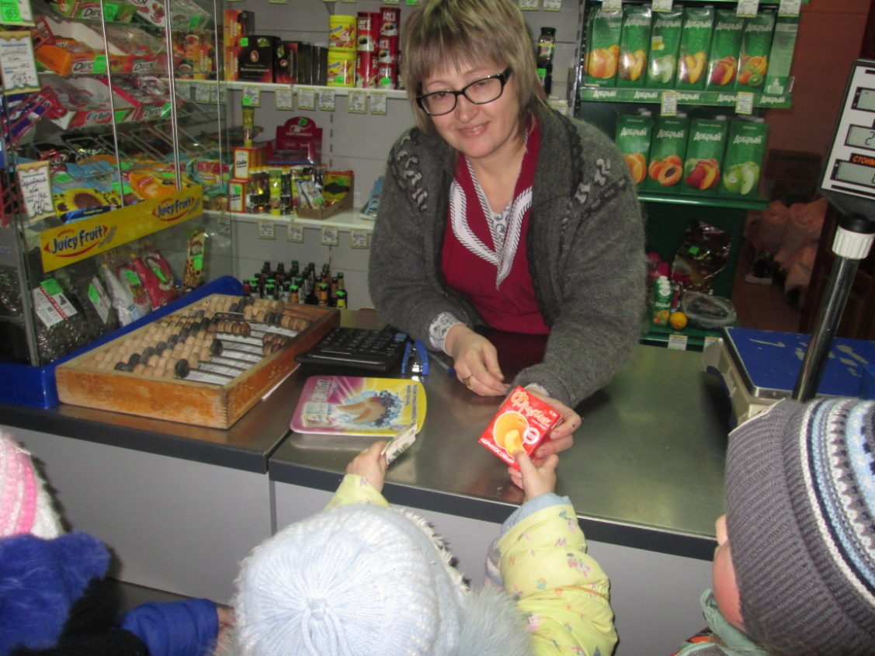

***Тётя Оля – продавец.***

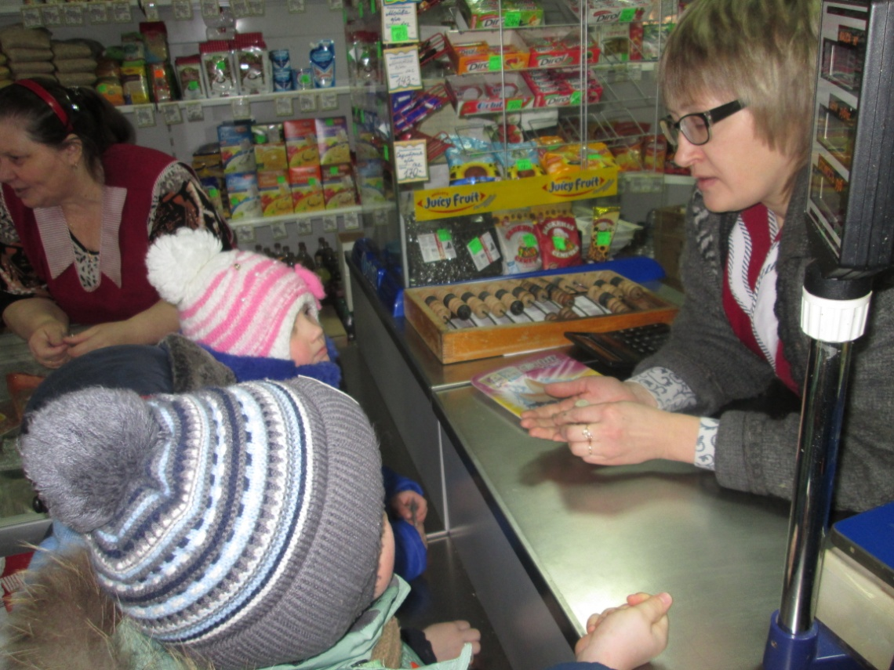

***Мы главные покупатели.***

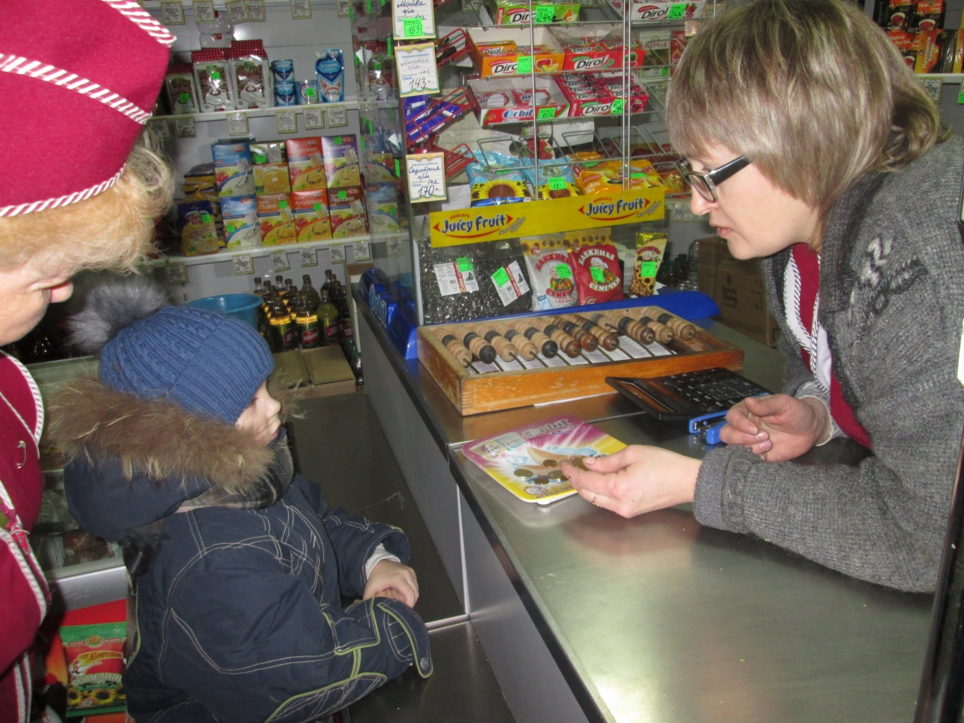

***Что же мне купить?***

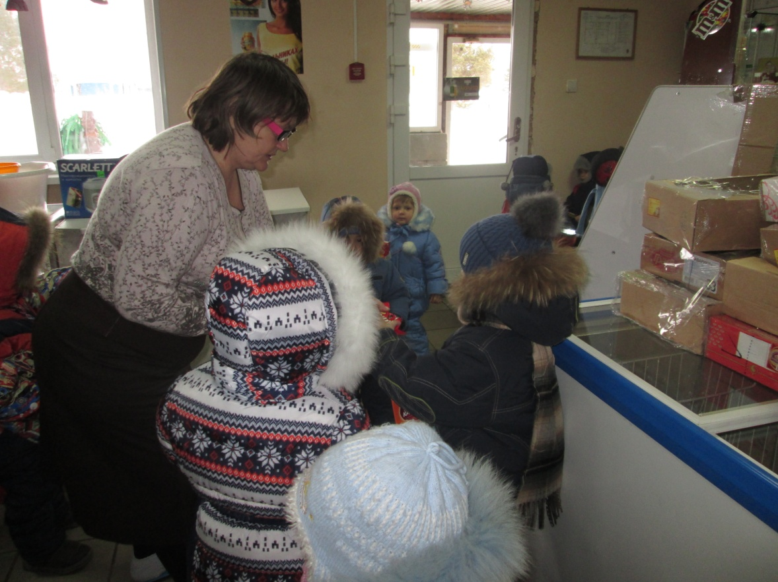

***За хорошее поведение нам дают угощение.***

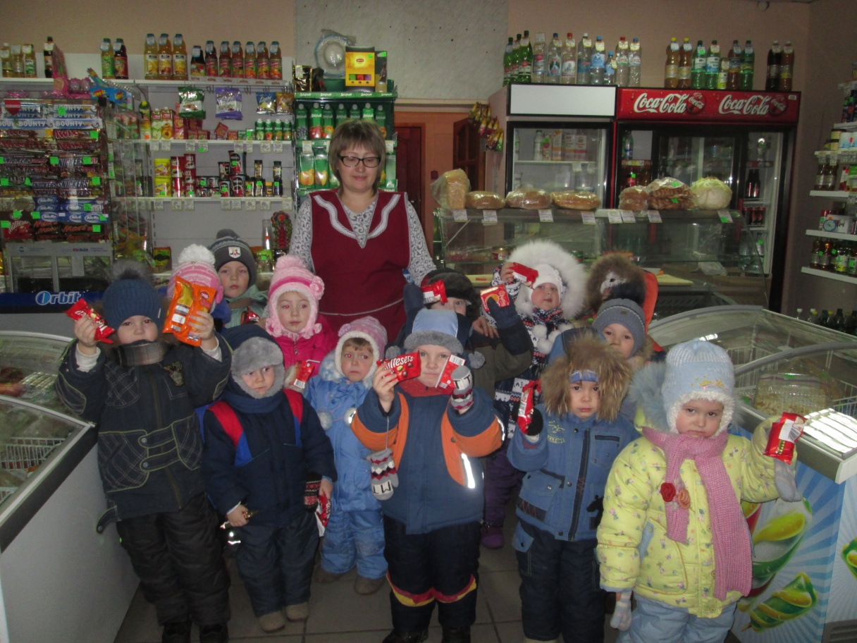

***Это наши покупки.***

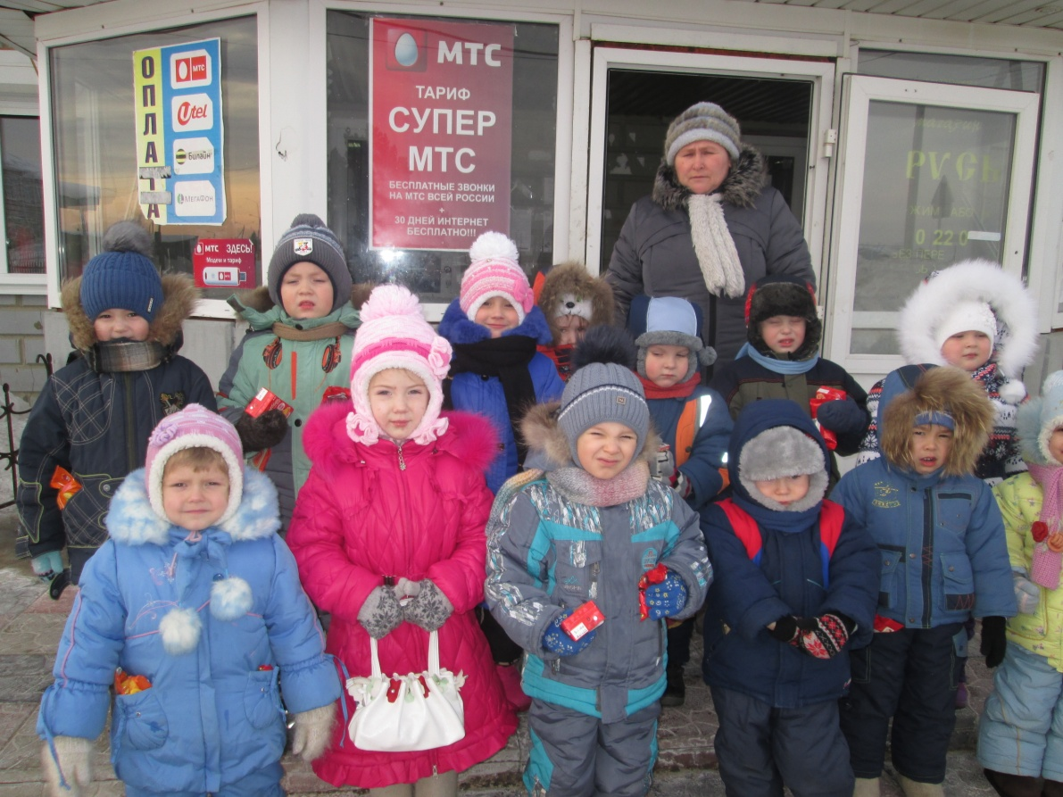

***Весёлые, счастливые идём мы в детский сад.***